1. Проект межевания территории по внесению изменений в проект межевания территории микрорайона 13А города Сургута, утвержденный постановлением Администрации города от 07.06.2019 № 4130 «Об утверждении проекта межевания территории микрорайона 13А города Сургута» (с изменениями от 15.04.2022 № 3007, 30.01.2023 № 583, 04.12.2024 № 6406, от 22.09.2025 № 5960),
в части земельного участка с кадастровым номером 86:10:0101006:92.
1 этап – возврат границ частного земельного участка
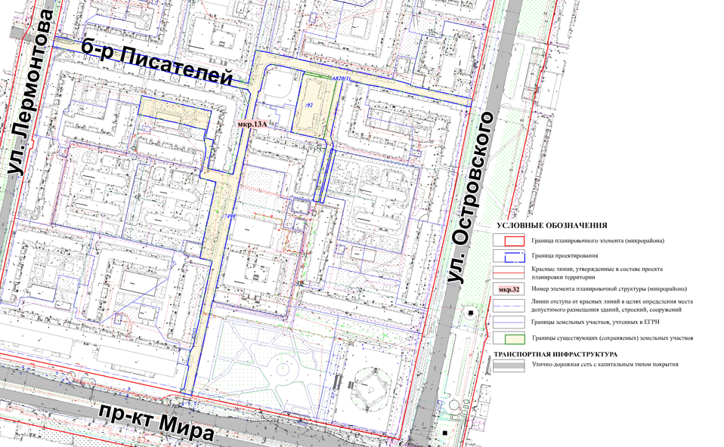
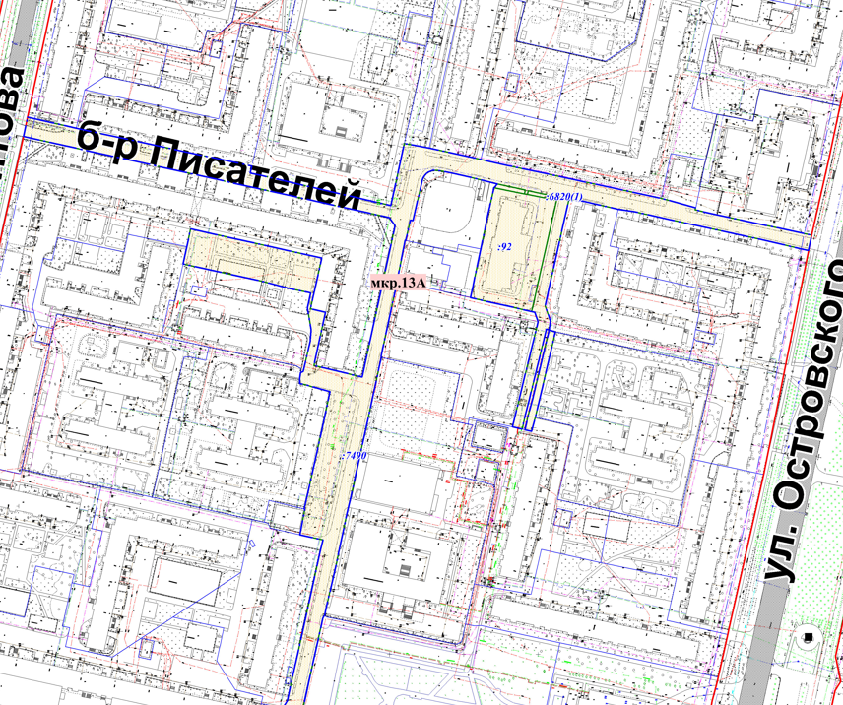
2 – этап – перераспределение с земельным участком под территории общего пользования и получение итоговых границ земельного участка :ЗУ13
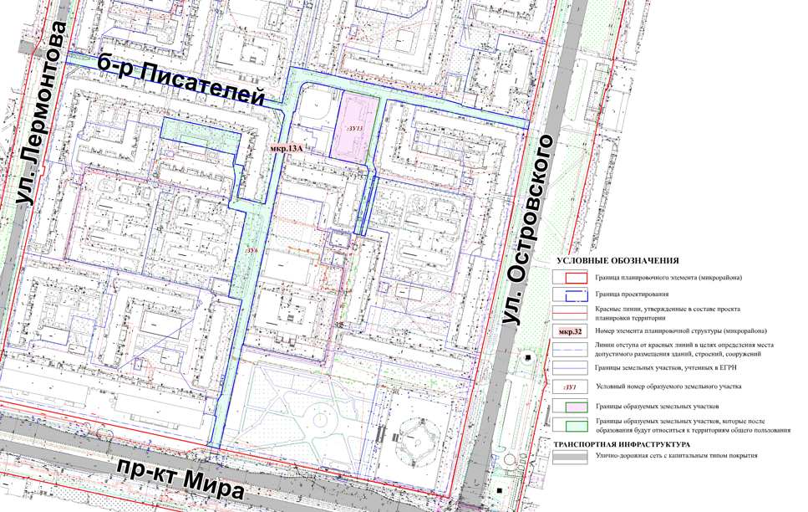
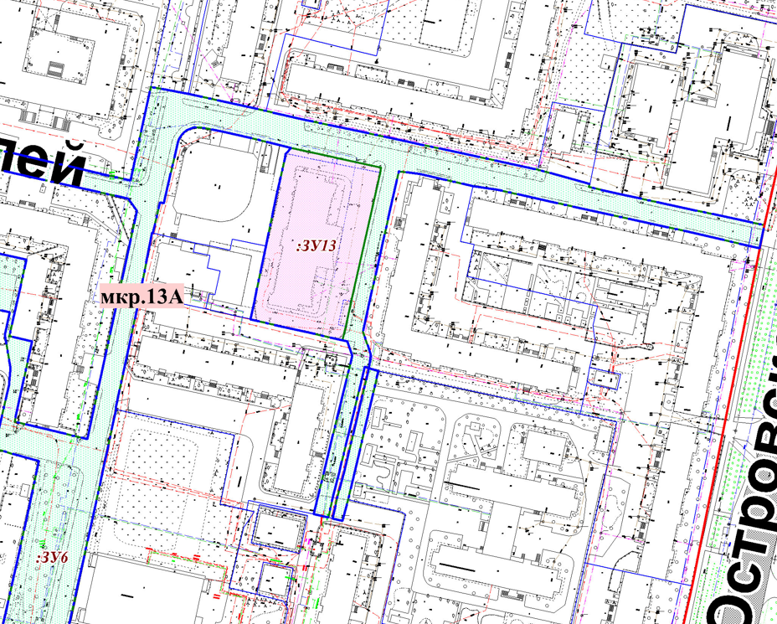
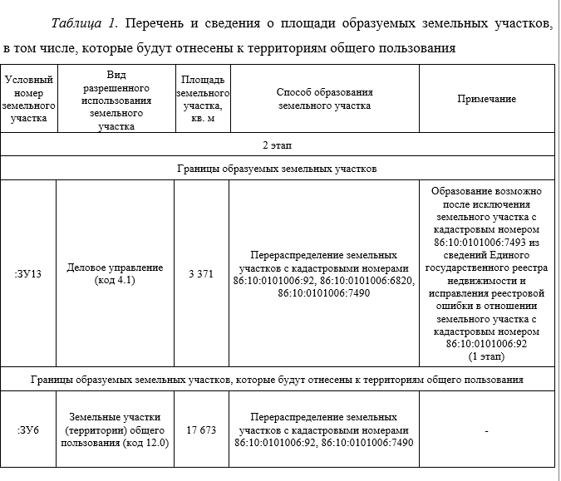

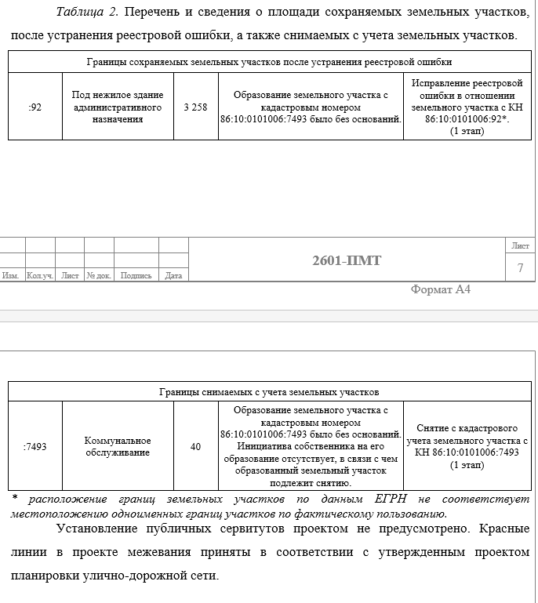

Выкопировка из действующего проекта межевания территории микрорайона 13А
